MODIFICĂRILE ULTRASTRUCTURALE ENDOTELIALE ÎN DIVERSE TERITORII VASCULARE LA ȘOBOLANI CU DIABET ZAHARAT INDUS EXPERIMENTAL

Roxana Siliște¹, Ilinca Săvulescu-Fiedler¹, Mihaela Gherghiceanu², M. Militaru³, C. Brăslașu³, Ion Bruckner¹
¹Spitalul Clinic Coltea
²INCD “Victor Babeș”
³Universitatea de Științe Agronomice și Medicină Veterinară București
Autor de contact
Roxana Siliște, e-mail: roxananico@yahoo.com, tel: 0724001158

Rezumat
Premise. Numeroase studii au dovedit prezenţa disfuncţiei endoteliale chiar în stadiile incipiente ale diabetului zaharat. Ca o adaptare a modificărilor biochimice celulare, apare şi o alterare severă a structurii endoteliale. Studiul nostru își propune evidenţierea şi cuantificarea leziunilor ultrastructurale endoteliale, secundare diabetului zaharat indus experimental la șobolani Wistar prin administrare de streptozocină, precum și demonstrarea afectării heterogene endoteliale în diverse teritorii
Material și metodă. Au fost urmăriți prospectiv 35 de șobolani albi Wistar cu diabet zaharat de tip 1 indus prin administrare unică sau dublă, intraperitoneală de Streptozotocină (Sigma-Aldrich), în doza de 60 mg/kg. A fost alcătuit un lot martor, format din 10 șobolani clinic sănătoși. Durata experimentului a fost de 70 de zile, perioadă în care șobolanii au fost monitorizați clinico-biologic. La sfârșitul perioadei experimentale s-a efectuat eutanasierea animalelor și examinarea prin microscopie electronică a vaselor de la nivelul cordului, a aortei și a celor din teritoriul mezenteric (vase mici, arteră mezenterică superioară).
Rezultate. Pe perioada monitorizării, valoarea medie a glicemiei la șobolanii din lotul cu diabet zaharat a fost semnificativ statistic mai mare față de valoarea șobolanilor din lotul martor (267,5±32 mg/dl vs. 130,23±12 mg/dl, p=0,01). La nivel cardiac se observă modificări sugestive de activare endotelială în stadiile 1 şi 2 la aproximativ 45% dintre şobolani la nivelul arterelor coronare şi la aproape 70% la nivelul arterelor mici şi arteriolelor. 60% dintre şobolani au prezentat diferite grade de activare endotelială la nivelul arterei mezenterice și 80% la nivelul microcirculației mezenterice. La nivelul aortei, leziunile au fost estompate și la un număr mic de subiecți (5%).
Concluzii. Studiul nostru certifică prezența modificărilor ultrastructurale sugestive de activare endotelială, mai ales la nivelul microcirculației, la nivelul coronarian și periferic.
Cuvinte cheie: disfuncție endotelială, diabet zaharat, modificări ultrastructurale.

Abstract
Background. Numerous studies have shown the presence of endothelial dysfunction even in early stages of diabetes. A significant impairment of endothelial structure occurs as an adaptation of cellular biochemical changes. The purpose of our study is to highlight and quantify the ultrastructural endothelial damage secondary to streptozocine-induced diabetes in Wistar rats and to demonstrate heterogeneous endothelial damage in different territories.
Material and methods. 35 Wistar white rats with type 1 diabetes induced by single or double administration, intraperitoneal streptozotocin (Sigma-Aldrich) at a dose of 60 mg / kg were prospectively followed. A control group of 10 normal Wistar rats was injected with no active substance. Wistar rats were monitored clinically and by biological parameters for 70 days. At the end of this period animals were sacrificed and it was performed the examination of vessels in the heart, aorta and those from mesenteric territory (small vessels, superior mesenteric artery) by electron microscopy
Results. During the monitoring the average blood glucose in diabetic rats group was statistically significantly higher than the value in the control group (267.5±32 mg/dl vs. 130,23±12 mg/dl, p=0.01). Endothelial activation (stages 1 and 2 according to Masuda classification) was certified in about 45% of rats in the coronary arteries and almost 70% in small arteries. 60% of rats showed different degrees of endothelial activation in mesenteric artery and 80% in the mesenteric microcirculation. The aorta lesions were mild and in a small number of subjects (5%).
Conclusions. Our study certifies important ultrastructural changes suggestive of endothelial activation especially small arteries from the peripheral and coronary circulation.
Keywords: endothelial dysfunction, diabetes, ultrastructural changes.

Introducere

Complicaţiile cele mai importante ale diabetului zaharat sunt cele legate de afectarea vasculară, respectiv micro şi macroangioapatia. Determinările vasculare în diabetul zaharat sunt de două tipuri: ateroscleroză extensivă şi precoce (afectează vasele mari) şi microangiopatia specifică, caracterizată prin îngroşarea caracteristică a membranei bazale a capilarelor din toate ţesuturile, mai exprimată fiind la nivelul: retinei, glomerulilor renali, vaselor coronare intramurale, în toate cazurile, îngroşarea fiind însoţită de proliferare endotelială⁽¹⁾.
În patogeneza afectării vasculare în diabetul zaharat, disfuncţia endotelială joacă un rol cheie. Numeroase studii au dovedit prezenţa disfuncţiei endoteliale, chiar în stadiile incipiente ale bolii⁽²⁾. În ultimii ani, s-au făcut numeroase progrese în înţelegerea mecanismelor prin care expunerea cronică la mediu hiperglicemic a celulei endoteliale conduce la disfuncţie endotelială. Celula endotelială virează din fenotipul ”inactiv” sau ”dormant”, cum este descris de unii autori, într-un fenotip nou cu capacităţi de biosinteză, proliferative, pro-inflamatorii, pro-adezive, pro-coagulante şi proaterogene^{(3,4)}. Ca o adaptare a modificărilor biochimice celulare, apare şi o alterare severă a structurii endoteliale⁽⁵⁾.
De aceea, obiectivarea şi cuantificarea modificărilor ultrastructurale endoteliale pe modele experimentale de diabet zaharat reprezintă un deziderat pentru înţelegerea mecanismelor de apariţie a disfuncţiei endoteliale, mai cu seamă că ameliorarea funcţiei endoteliului reprezintă actual o ţintă terapeutică importantă. Studiul nostru își propune evidenţierea şi cuantificarea leziunilor ultrastructurale endoteliale secundare diabetului zaharat indus experimental la șobolani Wistar prin administrare de streptozocină, precum și demonstrarea afectării heterogene endoteliale în diverse teritorii (capilare, vase de rezistenţă şi de capacitanţă), pe acest model experimental.

Material și metodă

Material
Studiul s-a realizat pe 35 de şobolani albi Wistar, adulţi, din ambele sexe şi clinic sănătoşi, cu greutate de 200±50 g. Un lot martor de 10 şobolani albi Wistar, cu aceeaşi repartiţie pe sexe şi caracteristici morfometrice iniţiale a fost urmărit şi evaluat în aceleaşi condiţii. Inducerea diabetului zaharat de tip 1 s-a realizat prin administrare unică sau dublă, intraperitoneală de Streptozotocină (Sigma-Aldrich), în doza de 60 mg/kg. Repetarea administrării a fost impusă de valorile normale sau puţin crescute ale glicemiei sau de revenirea la valori normale ale acesteia, la 21 de zile de la prima administrare. Locul de administrare a fost la jumătatea distanței dintre ombilic și apendicele xifoidian, animalul fiind contenționat de membrele posterioare. La şobolanii din lotul martor s-a injectat intraperitoneal prin aceeaşi tehnică citrat.
Şobolanii Wistar cu diabet zaharat au fost urmăriţi timp de 70 de zile atât în ceea ce priveşte parametrii clinici, cât şi prin examene complementare: determinarea parametrilor biochimici (glicemie, uree, creatinină, colesterol, trigliceride) şi electrocardiografie^{(6,7,8)}. Determinarea glicemiei s-a realizat atât prin examene biochimice (Reflotron - Glucose - ROCHE), cât şi prin metode rapide (Glucometru ACCU - CHEK Go - ROCHE). Monitorizarea glicemiei s-a realizat prin metoda rapidă (pe glucometru) pe animalele aflate în stare de veghe.
La sfârşitul perioadei experimentale s-a recoltat sânge pentru examenele biochimice sangvine finale, urmată de eutanasia şobolanilor. Au fost prelevate și analizate fragmente de cord (miocard, coronare, arteriole), aortă şi arteră mezenterică. Probele de ţesut au fost introduse imediat după recoltare într-un recipient cu glutaraldehida 5% tamponată pentru fixare. După 5 minute de la fixare, fragmentul bioptic a fost mărunţit în blocuri de 1-2 mm³ într-o picătura de fixator pentru a fi realizată o fixare optimă.
Procesul de fixare a fost continuat timp de 4-24 h după care fragmentele au fost spălate în tampon cacodilat de sodiu şi postfixate în acid osmic 1% tamponat cu cacodilat de sodiu 0,1M. După această postfixare de o oră, materialul a fost spălat într-o baie de tampon cacodilat şi deshidratat în alcool cu concentraţie progresiv crescută de la 30% la 100%. Includerea s-a făcut în răşină (Epon) după mai multe băi intermediare cu propilenoxid. Secţionarea a fost făcută cu un ultramicrotom LKB, iar examinarea la un microscop electronic de transmisie Philips 301.
Examinarea fragmentelor a fost făcută în prima etapă cu microscopul optic pe secţiuni (semifine) de cca 1μ grosime, colorate cu albastru de toluidină. Examinarea optică a secţiunilor semifine a făcut posibilă analiza morfologică a structurilor vasculare şi orientarea fragmentelor utile pentru microscopie electronică. Secţiunile ultrafine (cca 60-80nm) au fost contrastate cu citrat de plumb şi acetat de uranyl.
În analiza ultrastructurală a structurilor vasculare am urmărit atât caracteristicile celulelor endoteliale, cât şi cele ale celulelor musculare netede vasculare, precum şi structura membranei bazale şi a materialului extracelular.
Modificările ultrastructurale evidenţiate au fost cuantificate astfel:
- 0 - modificări absente pe secţiunile observate;
- 1 - modificări prezente în număr mic - moderat pe secţiunile observate;
- 2 - modificări prezente în număr foarte mare pe secţiunile observate.
Activarea endotelială a fost stadializată, conform clasificării Masuda⁽⁹⁾, în:
- Stadiul 0: CE de aspect normal, fără semne de activare;
- Stadiul 1: CE edematoase şi mai elongate, organitele încep să crească ca număr, apar vacuole citoplasmatice, joncţiunile intercelulare devin evidente, faţa luminală prezintă caveole din ce în ce mai numeroase, microfilamentele şi filamentele intermediare sunt mai abundente, membrana plasmatică abluminală este densă, spaţiul subendotelial se lărgeşte, membrana bazală (MB) se îngroaşă, lamina elastică internă este neregulată.
- Stadiul 2: CE elongate şi îngustate, citoplasma luminală este neregulată, cu numeroase caveole, organitele mult crescute ca număr, reticulul endoplasmic abundent, mitocondrii numeroase, aparatul Golgi bogat, membrana plasmatică abluminală neregulată şi densă cu protruzii citoplasmatice care uneori pătrund prin lamina elastica internă, microfilamente numeroase, spaţiul subendotelial neregulat, MB este îngroşată şi neregulată, cu densificări, joncţiunile intercelulare sunt neregulate şi elongate, în lamina elastică internă apar microfilamente, lamina elastică se îngustează şi apar spaţii în care CE vin în contact cu CMN.
- Stadiul 3: CE proliferează, spaţiile din lamina elastică internă se măresc, CE sunt active, spaţiul subendotelial este îngust, MB este neregulată şi subţire.

Analiza statistică
Pentru analiza statistică a fost utilizat SPSS versiunea 16.0 sub Windows. Valorile obţinute au fost interpretate statistic, ca medie ± deviaţia standard a mediei şi analiza diferenţelor semnificative între loturi (one way analysis of variance ANOVA). Valorile fiecărui lot examinat au fost considerate ca fiind diferite semnificativ statistic faţă de celelalte pentru un anumit parametru atunci când probabilitatea de eroare a fost mai mică de 0,05 (P<0,05). Pentru compararea variabilelor cantitative s-a folosit indicele de corelație Pearson (r).

Rezultate

- Evoluţia clinico-biologică a şobolanilor cu diabet zaharat indus experimental
Pe perioada monitorizării, valoarea medie a glicemiei la șobolanii din lotul cu diabet zaharat a fost semnificativ statistic mai mare față de valoarea șobolanilor din lotul martor (267,5±32 mg/dl vs. 130,23±12 mg/dl, p=0,01).
Pe lângă hiperglicemie, se mai remarcă la șobolanii cărora li s-a administrat streptozocină 2 pattern-uri de evoluţie clinică:
- evoluţie acută, manifestată prin: comă diabetică cu cetoacidoză severă şi deces prin tulburări de ritm şi conducere (5 cazuri); hematurie (un caz) şi diaree sanguinolentă (un caz). Glicemia a fost de peste 600 mg/dl.
- evoluţie cronică manifestată clinic prin: inapetenţă, caşexie, modificări de troficitate a fanerelor, poliurie, polidipsie; în timp, asociază şi semne de insuficienţă cardiacă congestivă. În ciuda polifagiei, apare o scădere ponderală nesemnificativă statistic (p=0,28) imediat după administrarea de streptozocină, fără a recupera până la finalul experimentului, în ciuda polifagiei și tratamentului cu insulină (graficul nr. 1).
Se remarcă la toţi şobolanii cu diabet zaharat creşteri importante ale ureei şi creatininei, denotând afectare renală gravă. Modificările au fost semnificative statistic (p =0,001) în comparaţie cu lotul martor la care determinările biochimice au fost în limite normale. Se remarcă şi valori semnificativ crescute ale colesterolului total şi trigliceridelor (p=0,05, respectiv p=0,01) (tabelul nr.1).

- Modificările ultrastructurale endoteliale
Tabelul nr. 2 evidențiează modificările ultrastructurale evidențiate în teritoriile investigate. Menţionăm că şobolanii din lotul martor nu au prezentat modificări ultrastructurale la nivel endotelial, în niciunul dintre teritoriile investigate.
4.1. La nivelul cordului
Decelăm modificări sugestive de activare endotelială în stadiile 1 şi 2 la aproximativ 45% dintre şobolani la nivelul arterelor coronare şi la aproape 70% la nivelul arterelor mici şi arteriolelor. Nu s-au observat modificări severe care să fie integrate în stadiul 3 Masuda (graficul nr. 2).
Celulele endoteliale au prezentat organite mult sporite numeric: numeroase caveole (la 66% dintre şobolani), RER şi REN abundent, mitocondrii numeroase, aparat Golgi bogat (la peste 75% dintre şobolani). Membrana plasmatică abluminală a fost neregulată şi densă, cu protruzii citoplasmatice care uneori pătrund prin lamina elastica internă, un spaţiu subendotelial neregulat şi membrană bazală îngroşată, neregulată şi lamelată. Celulele endoteliale au fost foarte alungite şi îngustate, citoplasma luminală neregulată cu extinderi citoplasmatice scurte în lumen şi cu numeroase vacuole citoplasmatice în vecinătatea membranei bazale. Un aspect ultrastructural particular îl reprezintă lamelarea membranei bazale endoteliale. În segmentele corespunzătoare lamelării membranei bazale, am observat detaşarea segmentară a celulelor endoteliale de pe membrană (la aproximativ 30% dintre șobolani). Joncţiunile intercelulare au fost evidente, iar lamina elastică internă a fost frecvent lărgită. Marea majoritate a modificărilor au fost uşoare-moderate (+), doar 20% dintre şobolani prezentând leziuni abundente (++).
În fotografiile de microscopie electronică nr. 1 și 2 sunt prezentate aspecte ultrastructurale observate la nivelul arterelor coronare şi microcirculaţiei cardiace.
4.2. La nivelul aortei
Se observă modificări discrete doar la 5% dintre şobolani, acestea constând în special în prezenţa vacuolelor citoplasmatice la nivelul celulelor endoteliale. La 2 şobolani se observă lărgirea laminei elastice internă, detaşarea segmentară a endoteliului de pe membrana bazală, lărgirea spaţiului intercelular între celulele musculare netede vasculare şi creşterea matricei extracelulare în medie (figura nr. 3).
4.3. La nivelul arterei mezenterice şi vaselor mici din rădăcina mezenterului
28,5 % (6/21) dintre şobolanii din lotul DZ nu au prezentat modificări la nivel endotelial, dar jumătate dintre aceştia au prezentat vacuole la nivelul celulelor musculare netede. Restul de 71,5% (15/21) dintre şobolani au prezentat diferite grade de activare endotelială (graficul nr. 3 evidențiază gradul activării endoteliale în funcţie de scorul Masuda în teritoriul mezenteric).
Activarea endotelială a fost caracterizată în special de prezenţa caveolelor citoplasmatice (66%), a modificărilor de la nivelul nucleilor (66%), a joncţiunilor evidente şi a unui număr crescut de organite (62%). La aproximativ 50% dintre şobolani se decelează un număr crescut de vacuole citoplasmatice şi citoplasmă abluminală neregulată. Aspecte precum prezenţa benzilor de microfilamente, a GAP-urilor în lamina elastică externă, a lărgirii spaţiului subendotelial şi a contactelor celulă endotelială- celulă musculară netedă au fost mai discrete faţă de alte etilogii ale disfuncţiei endoteliale pe modele experimentale.
Pe lângă modificările endoteliale, se observă şi virarea fenotipului celulelor musculare netede în fenotip secretor la aproximativ 66% dintre şobolani, caracterizată de creşterea numărului de organite, cu prezenţa unui reticul endoplasmic dilatat, creşterea matricei extracelulare şi prezenţa vacuolelor lipidice citoplasmatice. Se obiectivează la aproximativ 20% dintre subiecţi prezenţa aspectelor de necroză celulară. La doar 30% dintre şobolani se remarcă prezenţa calcificărilor, aspect considerat tipic pentru diabetul zaharat, mai ales dacă asociază şi insuficienţă renală. În imaginile 4 și 5 sunt evidențiate aspecte semnificative observate electronomicroscopic.

Corelaţia dintre glicemie şi activarea endotelială
Gradul de activare endotelială exprimat prin stadializarea Masuda se corelează semnificativ statistic (p=0,001) cu valorile glicemiei medii astfel (graficul nr.4):
- glicemia medie la şobolanii cu diabet zaharat la care nu s-a observat activare endotelială a fost 202,5 ± 70,76 mg/dl;
- glicemia medie la şobolanii cu diabet zaharat la care s-a observat activare endotelială a fost 311,16 ± 120, 5 mg/dl pentru stadiul 1 Masuda şi 422,5 ± 130,15 mg/dl pentru stadiul 2 Masuda.

Corelaţia dintre suma modificărilor ultrastructurale în diferite teritorii şi glicemie
Suma modificărilor endoteliale (exprimate semicantitativ 0, 1 sau 2 pentru fiecare tip de modificare ultrastructurală observată) este direct proporțională cu glicemia (indicele de corelație Pearson=0,853) (graficul nr. 5).

Discuții

Examinarea în microscopia electronică relevă anumite trăsături semnificative:
- scorul Masuda este 0 la lotul martor;
- nu au fost identificate leziuni endoteliale severe care să corespundă stadiului Masuda 3 în nici unul din teritoriile investigate;
- cele mai abundente modificări au fost regăsite la nivelul microcirculației mezenterice;
- activarea endotelială debutează în vasele periferice; activarea endotelială este precoce în artera mezenterică, următorul teritoriu afectat fiind, cu magnitudine mai mică, cel arteriolar miocardic;
- la nivelul vaselor mari leziunile au fost mai discrete, la un număr mai redus de șobolani (la nivelul arterei mezenterice > coronare > aortă).

Disfuncția endotelială este definită de modificări reversibile în statusul funcțional al celulelor endoteliale, în răspuns la stimulii de mediu. Disfuncția endotelială este catalogată ca stimulare endotelială, când procesul este reversibil și nu implică sinteza proteică. Disfuncția implică modificări în expresia genică și sinteza de proteine și se numește activare endotelială⁽¹⁰⁾. Răspunsul clasic endotelial la injurie este îngroșarea intimală. Leziunile intimale minore pot fi reparate prin proliferarea celulelor endoteliale. Dacă injuria se extinde la nivelul mediei, vindecarea implică și contribuția celulelor musculare netede. Celulele musculare netede (CMN) pot fi induse a migra în intimă, pot prolifera și pot să își piardă fibrele contractile de miozină. Vindecarea exagerată este numită îngroșare intimală și poate reduce dimensiunea luminală⁽¹¹⁾.
Studiul nostru demonstrează prezența alterărilor endoteliale și subendoteliale manifestate prin prezența caveolelor, a vacuolelor, un număr crescut de organite celulare (în special reticul endoplasmic abundent, cu dilatații), numeroase prelungiri scurte citoplasmatice, joncțiunile intercelulare evidente, densificarea membranei bazale, celule endoteliale detașate de pe membrana bazală. Acestea reprezintă forme structurale ale disfuncției endoteliale și par a fi parte integrantă a procesului de degenerare a patului vascular⁽¹²⁾.
Celulele endoteliale edematoase, conținând un număr redus de vezicule de pinocitoză, cu mitocondrii edemațiate și afectarea joncțiunilor intercelulare sunt descrise atât în diabetul zaharat indus experimental, cât și la șobolanii hipertensivi, dar mult mai exprimate ca număr și severitate la animalele de laborator cu diabet⁽¹³⁾.
Unele aspecte sunt întâlnite și în alte afecțiuni care asociază disfuncție endotelială, dar o parte par a fi marca afectării cronice în cadrul diabetului zaharat. Dintre acestea, vacuolele numeroase, prezența densificării membranei bazale cu tendința de detașare a celulei endoteliale, prezența unui număr crescut de caveole sunt asociate în special diabetului zaharat⁽¹⁴⁾.
Vacuolele endoteliale sunt prezente și în endoteliul normal și au conținut lipidic sau sunt autofagozomi. Vacuolizarea și condensarea citoplasmei în celula endotelială indică un stadiu incipient al apoptozei celulare. Necroza sau apoptoza celulelor endoteliale apare secundar unui exces de LDLc oxidat la nivelul macrofagelor în procesul de ateroscleroză⁽¹⁵⁾. Unele studii relevă un număr mare de vacuole fără conținut lipidic, dar care apar în urma procesului de fixare. În studiul nostru, numărul de vacuole observate a fost proporțional cu gradul de activare endotelială. Acestea s-au întâlnit într-un număr mai mare la nivelul coronarelor și microcirculației cardiace față de celelalte teritorii investigate, sugerând asocierea acestora cu procesul de ateroscleroză.
Caveolele, deși au fost identificate în urmă cu 50 de ani, rămân încă niște organite puțin cunoscute. Având o formă caracteristică și distribuție ubicuitară în toate țesuturile, aceste structuri sunt implicate în numeroase funcții celulare. Caveolele sunt microdomenii ale membranei plasmatice bogate în colesterol și glicosfingolipide cu rol de transport al macromoleculelor și în semnalizarea intracelulară. Acestea reprezintă aproximativ 95% din suprafața celulară și 15% din volumul celulei endoteliale. Caveolinele^{(1,2,3)} reprezintă proteine structurale ale caveolelor, dar au și rol important în reglarea activității lor. Deoarece numeroase cascade de semnalizare sunt reglate prin intermediul acestor caveoline, numeroase afecțiuni au la bază defecte ale acestor proteine. Într-adevăr, studii pe șoareci deficienți în gena caveolinei au demosnstrat implicarea acestora în numeroase patologii, incluzând diabetul, cancerul, ateroscleroza, fibroza pulmonară, distrofii musculare^{(16,17)}. Caveolina 1 este implicată în căile de semnalizare ale insulinei în țesuturile în care este exprimată, mai ales la nivelul adipocitelor. S-a observat rezistență severă la insulină la persoane cu mutații la nivelul zonei de legare a caveolinei la receptorul insulinic⁽¹⁸⁾. În studiul nostru, caveolele au fost prezente la aproximativ 66% din șobolanii cu diabet zaharat în toate teritoriile evaluate. Acestea au fost abundente la nivelul microcirculației cardiace și la nivelul arterei mezenterice.
Densificarea membranei bazale endoteliale reprezintă una dintre leziunile fundamentale din cadrul angiopatiei diabetice⁽¹⁹⁾. Îngroșarea membranei bazale apare de-a lungul întregului pat vascular. Hiperglicemia perturbă caracteristicile de biosinteză ale celulei endoteliale, inducând creșterea sintezei de fibronectină și colagen de tip IV^{(20, 21)} și scăderea lamininei și heparansulfatului⁽²²⁾. Studii in vitro au relevat că expunerea pe o perioadă îndelungată la mediu hiperglicemic afectează sinteza proteică de la nivelul membranei bazale și duce la glicarea acestor proteine, alterând atât semnalizarea intercelulară cât și interacțiunea matrice-celulă endotelială⁽²³⁾.
Tendința de detașare de pe membrana endotelială pare a fi un stadiu care precede apariția celulelor endoteliale circulante. Aceste celule provin prin afectarea endotelială secundară unor injurii diverse⁽²⁴⁾. In menținerea integrității patului vascular, un rol major îl dețin integrinele. Ele constituie baza adeziunilor focale, care determină ancorarea celulelor endoteliale de matricea înconjuratoare din peretele vascular. La nivelul sediilor de contact dintre celulele endoteliale și matrice apar interacțiuni complexe, în răspuns la stresul chimic și fizic din sistemul circulator⁽²⁵⁾. Adeziunile focale au rol în reglarea funcției de barieră la nivel microvascular. Ruperea legăturilor dintre integrine și matrice conduce la scăderea funcției de barieră a endoteliului. La șobolanii cu diabet zaharat, s-au observat detașări segmentare ale celulelor endoteliale, în special la nivelul microcirculației cordului, la 30% dintre subiecți și au fost identificate mai rar aspecte de denudare endotelială.
Modificările ultrastructurale s-au corelat ca severitate (cuantificată prin scorul Masuda) cu valoarea medie a glicemiei pe parcursul experimentului, astfel încât șobolanii cu valori ale glicemiei medii de peste 320 mg/dl au prezentat un grad înalt de activare endotelială, cu îngustarea lumenului capilar și neregularități datorate protruziei celulelor în lumenul vascular, cu alterarea joncțiunilor intercelulare, modificări considerate de unii autori drept ireversibile^{(10,14)}.

Concluzii

În diabetul zaharat indus experimental, se remarcă alterări endoteliale și subendoteliale manifestate prin prezența caveolelor, a vacuolelor, un număr crescut de organite celulare (în special reticul endoplasmic abundent, cu dilatații), numeroase prelungiri scurte citoplasmatice, joncțiunile intercelulare evidente, densificarea membranei bazale, celule endoteliale detașate de pe membrana bazală. Acestea reprezintă forme structurale ale disfuncției endoteliale și par a fi parte integrantă a procesului de degenerare a patului vascular în diabetul zaharat.
Activarea endotelială debutează în vasele periferice și la nivelul microcirculației; activarea endotelială este precoce în artera mezenterică, următorul teritoriu afectat fiind, cu magnitudine mai mică, cel arteriolar miocardic.
Modificările ultrastructurale s-au corelat ca severitate (cuantificată prin scorul Masuda) cu valoarea medie a glicemiei pe parcursul experimentului, astfel încât șobolanii cu valori ale glicemiei medii de peste 320 mg/dl au prezentat un grad înalt de activare endotelială.
Graficul nr. 1 Variaţia masei corporale pe parcursul studiului
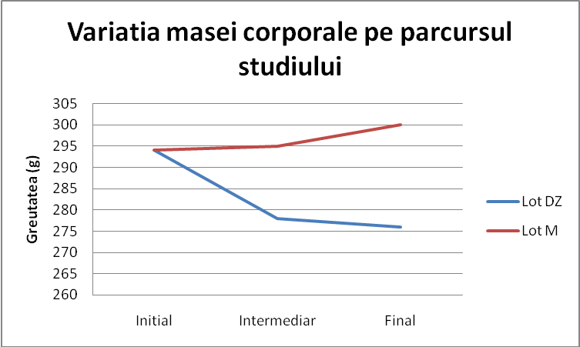
Tabelul nr. 1. Modificările biochimice la cele două loturi de şobolani
Determinarea biochimică | Glicemia  mg/dl | Uree  mg/dl | Creatinina  mg/dl | Colesterol  mg/dl | Trigliceride  mg/dl
Valori normale | 85-132¹¹ | 32-54¹¹  12-20¹³ | 0,3-0,4¹¹  0,2-0,8¹³ | 40- 130¹³
Martor | 130. 23 ± 12 | 28± 10 | 0.4 ± 0.3 | 58 ± 11.5 | 72.2±12.4
Lot cu diabet zaharat | 267.50 ± 32 | 108.36 ±81,5 | 1,1± 0.1 | 124±37 | 145.3±15.7

Tabelul nr. 2. Modificările vasculare ultrastructurale endoteliale la şobolanii cu diabet zaharat indus experimental
Teritoriu | Procentul de şobolani cu modificări (%) | Suma medie a modificărilor ultrastructurale
Coronare | 45% | 10,5
Microcirculaţia la nivelul cordului | 70% | 37,4
Aortă | 5% | 2,3
Artera mezenterică | 65% | 25
Microcirculaţia de la nivelul mezenterului | 80% | 43,5

Graficul nr. 2. Stadiile Masuda de activare endotelială la nivelul cordului
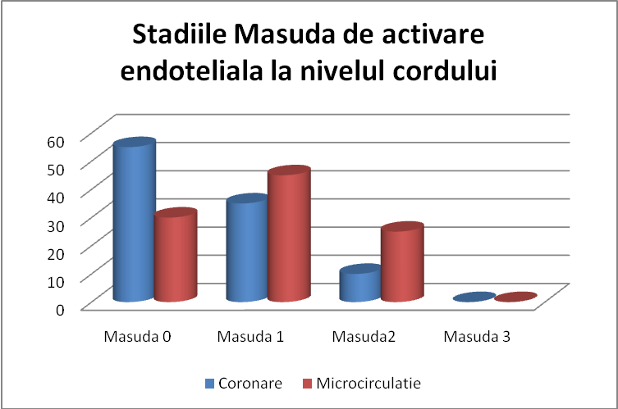

Graficul nr. 3. Scorul Masuda în teritoriul mezenteric
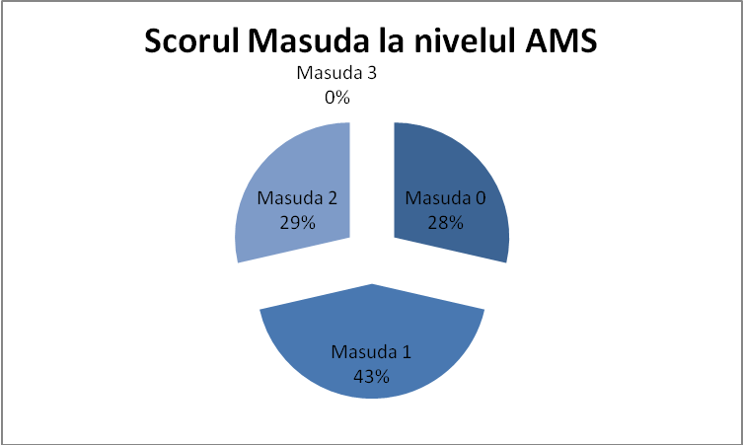

Graficul nr. 4. Corelaţia dintre glicemie şi scorul MASUDA
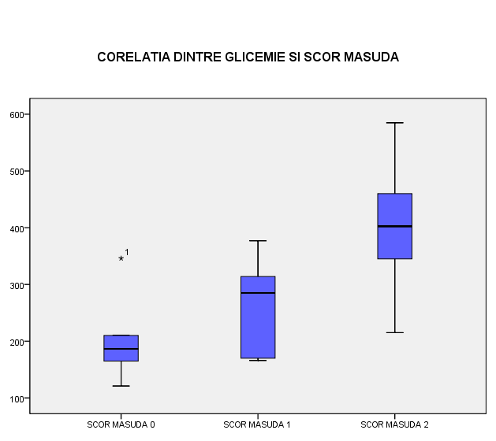

Graficul nr.5. Corelaţia dintre glicemie şi suma modificărilor ultrastructurale
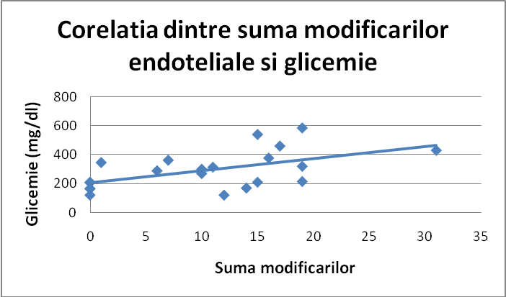

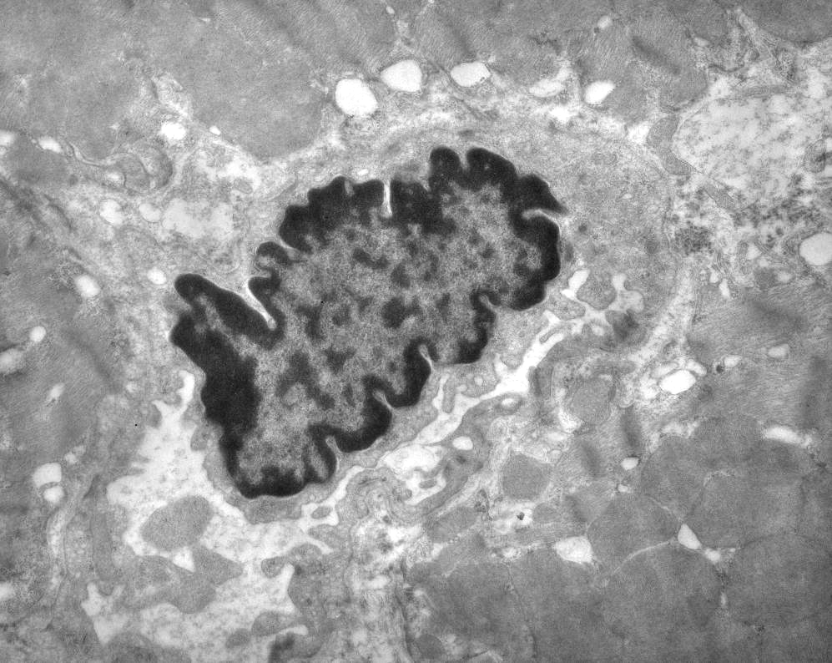  MC  CE  C5rxM  ¤  ¤  ¤  ¤  ¤  ¤  L | Figura nr. 1. Celula endotelială (CE) într-un capilar cardiac cu numeroase caveole pe faţa abluminală (→). L- lumen. Reticulul sarcoplasmic al miocitelor cardiace (CM) prezintă dilataţii (¤).  g  MEx11.000.
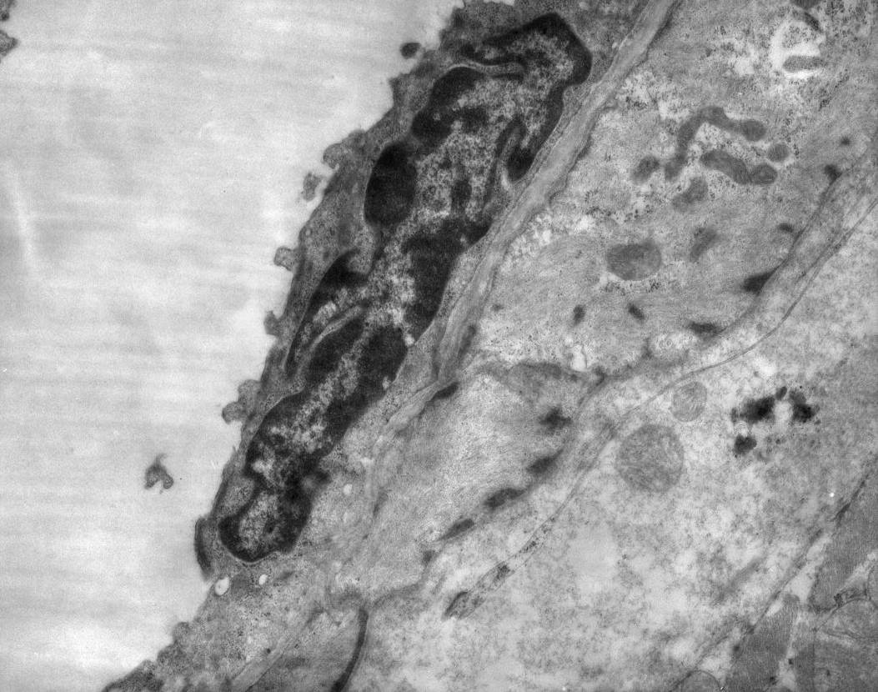  m  CE  L  VSMC | Figura nr. 2. Celula endotelială activată (CE) într-o arteriolă în cord cu prelungiri citoplasmatice (→) în lumen (L).  g  MEx11.000.
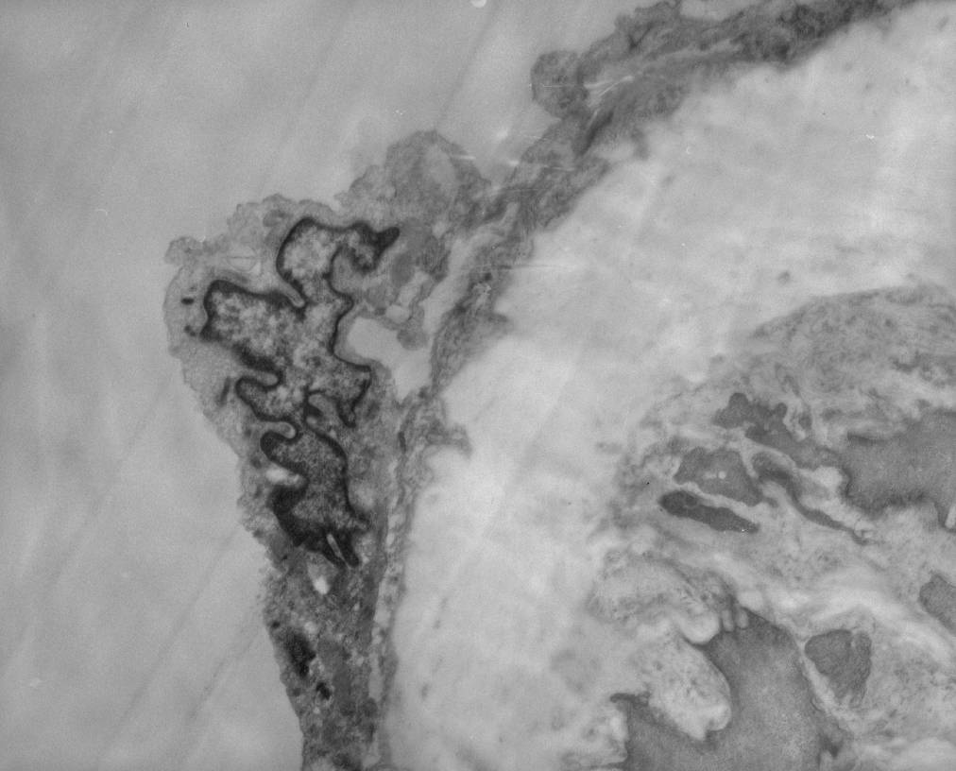  m  CE  lei  VSMC  mb  VSMC | Figura nr. 3. Aortă de şobolan cu diabet zaharat. Se poate observa lărgirea laminei elastica internă (lei), detaşarea segmentară a endoteliului de pe membrana bazală (mb) lamelată, lărgirea spaţiului intercelular între celulele musculare netede vasculare (VSMC) şi creşterea matricei extracelulare în medie (m).
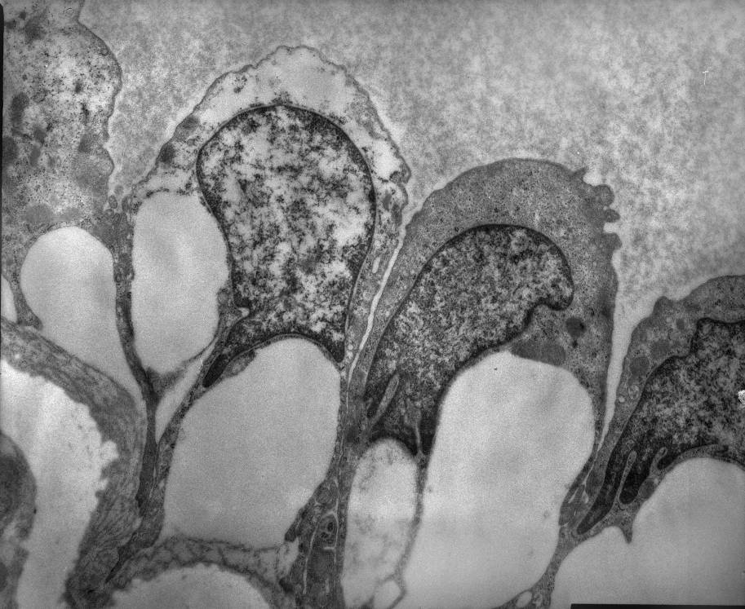  CE  CE  CE  ¤  ¤  ¤  ¤  ¤  v  mb  mb | F igura nr. 4. Artera mezenterică cu membrană bazală lamelată (mb), celule endoteliale detaşate de pe membrana bazală (¤) cu condensarea microfilamentelor citoplasmatice în zonele de contact (→). vacuole citoplasmatice bazale (v).  MEx 19000
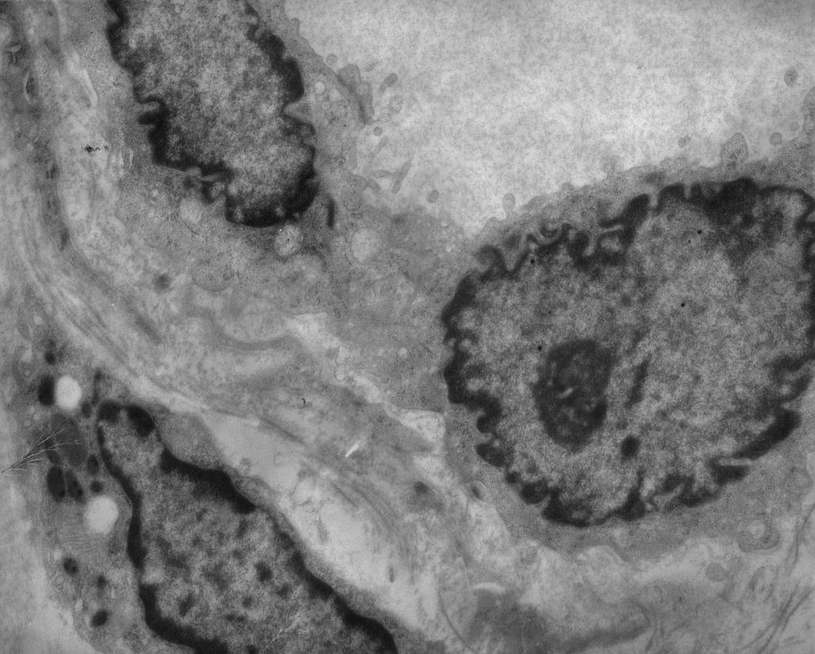  CE  CE  M  L  mbbbb | Figura nr. 5. Celule endoteliale activate (CE) într-un capilar din mezenter cu numeroase mici prelungiri citoplasmatice în lumen, numeroase organite celulare şi joncţiuni evidente. Se constată o discretă lamelare a membranei bazale (mb). Mastocit pericapilar (M).  MEx11.000.

Bibliografie
- Cheta D. Vascular Involvement in Diabetes. Clinical, experimental and Beyond. Editura Academiei Romane 2005.
- Corey E. Tabit, William B. Chung, Naomi M. Hamburg. Endothelial dysfunction in diabetes mellitus: Molecular mechanisms and clinical implications. Rev Endocr Metab Disord. 2010 March ; 11(1): 61–74.
- Vane JR, Anggard EE, Botting RM. Mechanisms of disease: regulatory functions of the vascular endothelium. N Engl J Med . 1990;323:27-36.
- Beckman, JA.; Libby, P.; Creager, MA. Diabetes mellitus, the metabolic syndrome, and atherosclerotic vascular disease. In: Zipes, DP.; Libby, P.; Bonow, RO.; Braunwald, E., editors. Braun-wald’s heart disease: A textbook of cardiovascular medicine. Philadelphia: Elsevier Saunders; 2005. p. 1035-1046.
- Vidya L, Vadas M. Mechanisms of Vascular Disease: A Textbook for Vascular Surgeons .The vascular endothelium: structure and function. Cambridge University Press . 978-0-521-86063-5 - Robert Fitridge and Matthew Thompson Excerpt.
- Rees D.A,. Alcolado J.C. Animal models of diabetes mellitus. Diabet Medicine. 2005, 22, 359 – 370.
- Braslasu Elena Daniela, Savulescu Ilinca, Cosmeleata Roxana, Pop Aneta, Ciubotaru Emilia, Ion Maria Geanina, Braslasu M.C. „Experimental sudies regarding the diabetes mellitus induced in white Wistar rats”. Volumul de lucrari stiintifice a Facultatii de Medicina Veterinara din Timisoara (Lucrări ştiinţifice. Medicină Veterinară, vol. XXXX, 2007).
- Braslasu Elena Daniela, Savulescu Ilinca, Cosmeleata Roxana, Pop Aneta, Ciubotaru Emilia, Ion Maria Geanina, Braslasu M.C. „Normal blood glucose in white Wistar rat and its changes following anesthesia”. Volumul de lucrari stiintifice a Facultatii de Medicina Veterinara din Timisoara (Lucrări ştiinţifice. Medicină Veterinară, vol. XXXX, 2007).
- Masuda et al. Ultrastructure of endothelial cells under flow alteration. Microscopy Research and Technique 2003. 60: 2-12.
- Boudier HA. Hypertension and microcirculation. Arch Mal Coeur Vaiss 2002; 95:17–22.
- Okruhlicova L., Tribulova N., Weismann P., Sotnikova R. Ultrastructure and histochemistry of rat myocardial capillary endothelial cells in response to diabetes and hypertension. Cell Res. 2005: 15, 532—538.
- Moreno JJ, Mitjavila MT. The degree of unsaturation of dietary fatty acids and the development of atherosclerosis. J Nutr Biochem. 2003;14:182–95.
- Alex W. Cohen, Robert Hnasko, William Schubert, And Michael P. Lisantirole Of Caveolae And Caveolins In Health And Disease. Physiol Rev 84: 1341–1379, 2004.
- Couet J, Li S, Okamoto T, Scherer PS, and Lisanti MP. Molecular and cellular biology of caveolae: paradoxes and plasticities. Trends Cardiovasc Med 7: 103–110, 1997.
- Cohen AW, Razani B, Schubert W, Williams TM, Wang XB, Iyengar P, Brasaemle DL, Scherer PE, and Lisanti MP. Role of caveolin-1 in the modulation of lipolysis and lipid droplet formation. Diabetes 53: 1261–1270, 2004.
- Oesterby, R. 1983. Basement membrane morphology in diabetes mellitus. In Diabetes Mellitus, Theory and Practice: 3rd Edition. M. Ellenberg and H. Rifkin, editors. Medical Examination Publishing Co, New Hyde Park, NY. 323-341.
- Idris I, Gray S, Donnelly R. Protein kinase C activation: isozyme-specific effects on metabolism and cardiovascular complications on diabetes. Diabetologia. 2001;44:659-673.
- Singh R, Barden A, Mori T, et al. Advanced glycation end products: a review. Diabetologia. 2001;44:129-146.
- Shimomura, H., and Spiro, R. G. (1987). Studies on macromolecular components of human glomerular basement membrane and alterations in diabetes. Decreased levels of heparan sulfate proteoglycan and laminin. Diabetes 36, 374-381.
- Charonis, A. S., Reger, L. A., Dege, J. E., Kouzikoliakos, K., Furcht, L. T., Wohlhueter, R. M., and Tsilibary, E. C. (1990) Laminin alterations after in vitro nonenzymatic glycosylation .Diabetes 39, 807-814.
- Michowitz Y, Goldstein E, Wexler D, Sheps D, Keren G, George J. Circulating endothelial progenitor cells and clinical outcome in patients with congestive heart failure. Heart 2007;93:1046–1050.
- Mack H. Wu, Endothelial focal adhesions and barrier function. The Journal of Physiology; Volume 569 Page 359 - December 2005.
- Perticone F, Maio R, Ceravolo R, Cosco C, Cloro C, Mattioli PL. Relationship between left ventricular mass and endothelium-dependent vasodilation in never treated hypertensive patients. Circulation. 1999;99:1991–1996.

Primit în august 2011, publicat în octombrie 2011.

